I NUMERI DELLA MANIFESTAZIONE
L’ORDINE DI SFILATA
LA RASSEGNA DI CANTI E DANZE POPOLARI
LE MANIFESTAZIONI COLLATERALI

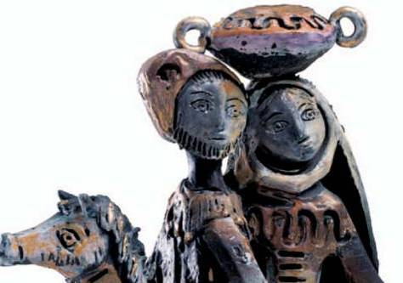

IL PERCORSO
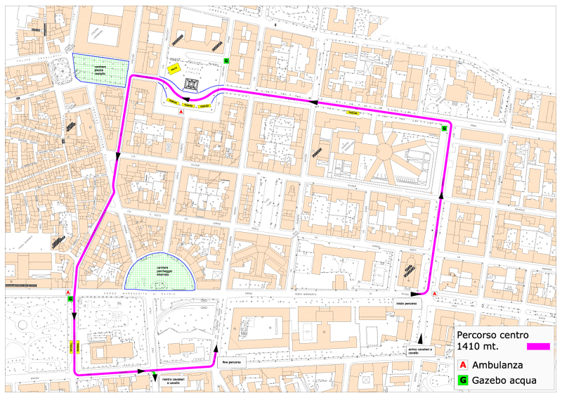
- Partenza C.so Regina Margherita di Savoia ore 9.00
- via Asproni
- via Roma
- piazza d’Italia
- portici Borgone e Crispo
- via Cagliari
- l. go Brigata Sassari
- via Torre Tonda
- via Tavolara
- viale Mancini per terminare in via Manno
I NUMERI DELLA MANIFESTAZIONE

I gruppi folk

Sono 60 i gruppi folk che partecipano alla sessantesima edizione della Cavalcata Sarda in rappresentanza di 58 paesi. Una scelta mirata a ridurre i tempi della sfilata anche per venire incontro alle esigenze dei turisti presenti in città in occasione della Cavalcata.
In particolare sfileranno:
- 14 dalla provincia di Sassari
- 16 dall’Oristanese
- 4 dalla Gallura
- 18 dal Nuorese
- 2 dall’Ogliastra
- 2 dalla provincia di Iglesias - Carbonia
- 2 dal Medio Campidano
- 6 dal Cagliaritano

I gruppi a cavallo

Sfileranno 19 gruppi a cavallo. I purosangue che attraverseranno le vie cittadine saranno 300.
A cavallo ci saranno anche i carabinieri in alta uniforme e ad aprire il lungo elenco dei partecipanti al corteo anche i motociclisti della polizia municipale, il gremio dei Massai, la banda musicale “Città di Sassari”, il corpo bandistico “Luigi Canepa” e il gruppo ospite Lothian & Borders Police Pipe Band, proveniente quest’anno da Edimburgo, in Scozia.
Musica, balli e canti
Per la 60 esima edizione l’Amministrazione Comunale ha scelto di celebrare l’evento promuovendo venerdì 22 una serata di canti e balli nella suggestiva cornice dell’altare preistorico di Monte d’ Accoddi con le launeddas di Luigi Lai, i Tenores di Bitti e il coro “Ilune” di Dorgali.

Sabato 23 e Domenica 24 in programma il tradizionale appuntamento con la rassegna di canti e danze popolari della Sardegna:
in piazza d’Italia a partire dalle 18 si esibiranno 74 gruppi che proporranno il meglio del repertorio musicale e coreografico isolano.

In particolare, sabato 23 maggio, si esibiranno 31 gruppi di cui:

19 gruppi folk
2 solisti
9 cori
1 gruppo di tenores

domenica 24 maggio 43 gruppi di cui:

29 gruppi folk
6 solisti ( di cui 4 suonano insieme a turno)
5 cori
7 gruppi di tenores

presenterà le serate Giuliano Marongiu
Cifre a cavallo dei secoli

La Cavalcata Sarda compie quest’anno sessant’anni. La sfilata è diventato un appuntamento irrinunciabile dal 1951, anno in cui Sergio Costa, allora presidente dell’Ente provinciale per il turismo, decise di riesumare una vecchia tradizione isolana, quella di accogliere gli ospiti con una sfilata in costume. Era già accaduto almeno 4 volte nella storia della città:

- nel 1711, quando il Consiglio comunale organizzò una sfilata con veglione in occasione della visita di Filippo V, sovrano di Spagna;

- celebre quella che si svolse nel 1796, quando Giovanni Maria Angioy fece il suo storico e trionfale ingresso al termine della rivolta antifeudale;

- un altro sovrano, Umberto I di Savoia, fu testimone nel 1899 della prima cavalcata “moderna” vera e propria, di cui rimangono vecchie struggenti foto in bianco e nero. Si trattò di un evento storico, perché in quella occasione venne inaugurato il monumento a Vittorio Emanuele II, che è diventato uno dei simboli di Sassari insieme alla piazza che lo ospita.

- Ancora un Vittorio Emanuele, il III°, nel 1929 assistette all’ultima Cavalcata “occasionale”, insieme alla regina Elena.

Il gruppo ospite

La Lothian & Borders Police Pipe Band è una delle più vecchie bande di cornamuse del mondo. Nasce come la Banda di Cornamuse della polizia municipale di Edimburgo, in Scozia.
La band ha viaggiato molto e in passato ha preso parte a numerosi eventi di alto profilo e ha partecipato come gruppo ospite ad alcune prestigiose mostre come il Military Tattoo di Edimburgo, e più recentemente, a Sidney, in Australia, all’ International Tattoo Halifax, Nova Scotia, Estes Park Tattoo, in Colorado e al danese Military Tattoo in Herning, in Danimarca.
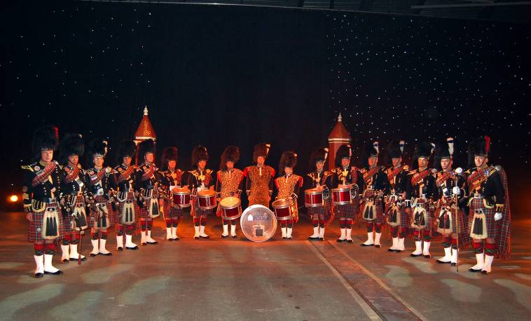

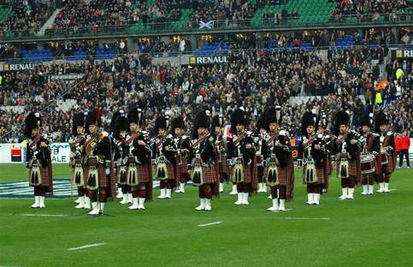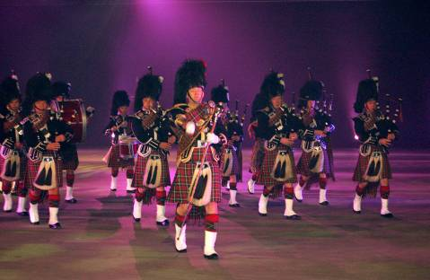

Il gruppo ospite dell’edizione 2008

Il gruppo ospite della 59esima edizione de La Cavalcata Sarda è stata l’Association Culturelle des Ballets et Rythmes de Pikine du Senegal composto da 5 percussionisti, 7 ballerini, 2 commedianti e 3 musicisti.

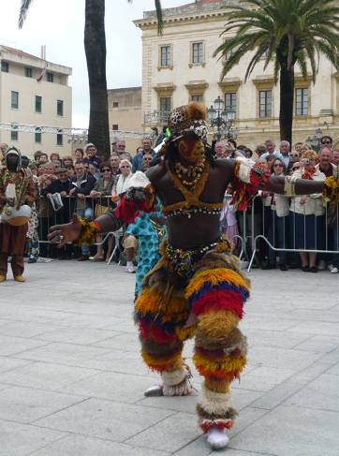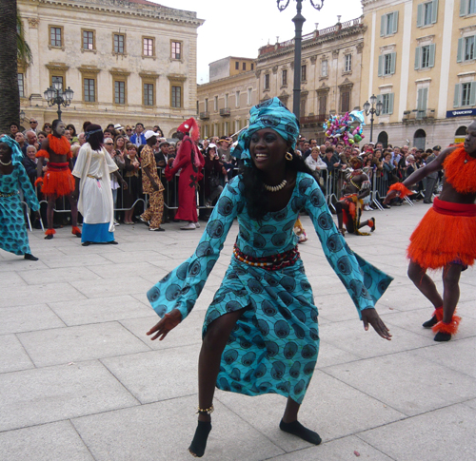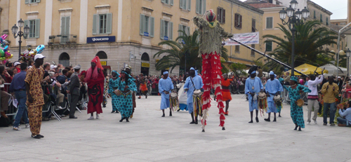

L’ORDINE DI SFILATA
MOTOCICLISTI POLIZIA MUNICIPALE
BANDE MUSICALI | Banda Musicale “Città di Sassari”  Corpo Bandistico “Luigi Canepa”
CARABINIERI A CAVALLO in alta uniforme
GONFALONE della Città di Sassari
GREMIO DEI MASSAI
GRUPPO OSPITE | Lothian & Borders Police Pipe Band

PROVINCIA DI SASSARI

SASSARI Gruppo Folkloristico “Sassari”
BULTEI Gruppo Folk “Bultei”
BONORVA Gruppo Folk “Pro Loco”
SENNORI Gruppo Folk “San Basilio”
OSSI Gruppo Folk “Città di Ossi”
PLOAGHE Associazione Folklorica “Salvatore Manca”
BONNANARO Gruppo Folk “San Giorgio”
VILL.MONTELEONE Gruppo Tradizioni Popolari Villanova Monteleone
NULE Gruppo Folk “Su Furione”
ITTIRI Associazione Culturale “Ittiri Cannedu”
OSILO Gruppo Folk “Osilo”
PUTIFIGARI Gruppo Folk “Putifigari”
NULVI Gruppo Folk “Monte Alma”
FLORINAS Gruppo Folk “Figulinas”

PROVINCIA DI ORISTANO

ORISTANO Gruppo Folkloristico “Città di Oristano”
ORISTANO Associazione Tamburi e Trombettieri “Città di Oristano”
CABRAS Gruppo Folkloristico “Gli Scalzi”
GHILARZA Gruppo Folkloristico “Onnigaza”
URAS Gruppo Folkloristico “Sa Domu Beccia”
NORBELLO Gruppo Folk “Guilcier”
BUSACHI Gruppo Folk “Bella Mia”
BUSACHI Ass, Culturale “Su Maschinganna e sa Maiaja
PAULILATINO Gruppo Folkloristico “Pro Loco”
SAN VERO MILIS Gruppo Folk “San Teodoro”
SENEGHE Gruppo Folk “Pro Loco”
SAMUGHEO Gruppo Folk “San Sebastiano”
SAMUGHEO Ass. Culturale “Mamutzones de Samugheo”
SEDILO Gruppo Folk “Santu Juanne Battista””
VILLAURBANA Gruppo Folk “Biddobrana”
MOGORO Gruppo Folk “Su Sticcau”

PROVINCIA DI NUORO

NUORO Gruppo Folkloristico “Ortobene”
LULA Gruppo Folkloristico “Montalbo”
SILANUS Gruppo Folk “Tradissiones populares”
SILANUS Ingresso Carro a Buoi
FONNI Gruppo Folkoristico “Pro Loco”
DORGALI Gruppo Folkloristico “Don Milani”
DESULO Gruppo Folk “Desulo”
OTTANA Gruppo Folkloristico “Boes e Merdules”
BELVI’ Gruppo Folk “Nicolau Mura”
ATZARA Gruppo Folk “Atzara”
OLIENA Gruppo Folk “Su Gologone”
OROTELLI Associazione “Maschere Etniche Thurpos”
OROTELLI Ingresso Carro a Buoi
BITTI Gruppo Folk “Sas Prennas”
SINISCOLA Gruppo Folk “Tziu Juanne Piu”
OLLOLAI Gruppo Folk “Balladores”
ORGOSOLO Gruppo Folk “Antonia Mesina”
MAMOIADA Gruppo Mamuthones/Isohhadores

PROVINCIA DI CAGLIARI

CAGLIARI Gruppo Folk “Quartiere Villanova”
BARRALI Gruppo Folk “Santa Lucia”
ISILI Gruppo Folk “S’Arramini”
SELARGIUS Gruppo Folk “Kellarious”
PULA Gruppo Folk “Nora”
QUARTU SANT’ELENA Gruppo Folk “Is Froris de Beranu”

PROVINCIA DI OLBIA TEMPIO

OLBIA Gruppo Folkloristico Olbiese
TEMPIO PAUSANIA Accademia Tradizioni Popolari “Città di Tempio”
BUDDUSO’ Gruppo Folk “Sant’Ambrogio”
AGGIUS Gruppo Folk “Aggius”

PROVINCIA OGLIASTRA

LANUSEI Gruppo Folk “Lanusei Cultura e Folklore”
VILLAGRANDE STRISAILI Gruppo Folk “Santa Barbara”

PROVINCIA DEL MEDIO CAMPIDANO

SANLURI Gruppo Folk “Sanluri”
COLLINAS Gruppo Folk “G.B. Tuveri”

PROVINCIA CARBONIA – IGLESIAS

IGLESIAS Gruppo Folkloristico “Città di Iglesias”
SANT’ANTIOCO Gruppo Folkloristico “Pro-Loco”

GRUPPI A CAVALLO (chiudono la sfilata)

Pattada, Bonnanaro, Bonorva, Anela, Osilo, Scano di Montiferro, Nuoro, Ovodda, Orani, Siniscola, Oniferi, Nuragugume, S. Andrea Frius, Nughedu Santa Vittoria, Ghilarza, Abbasanta, Santulussurgiu, Paulilatino e Sedilo

COPPIE A CAVALLO

(32 coppie a cavallo sfilano insieme al gruppo)

Provincia di Sassari

- Bonnanaro 2 coppie
- Bonorva 2 coppie
- Bultei 2 coppie
- Ittiri 2 coppie
- Sassari (Thathari) 1 coppia
- Sassari (Città di Sassari) 1 coppia
- Sassari San Nicola 2 coppie

Provincia di Oristano

- Busachi 6 coppie
- Norbello 2 coppie
- San Vero Milis 2 coppie
- Sedilo 2 coppie
- Seneghe 2 coppie

Provincia di Nuoro

- Bitti
- Ollolai 2 coppie

Provincia di Carbonia Iglesias

1. Sant’Antioco 4 coppie

TRACCAS

Silanus (ore 9.30) e Orotelli (ore 9.50)

Con lo sponsor di
acqua San Martino



LA RASSEGNA DI CANTI E DANZE POPOLARI

22 MAGGIO 2009 – altare preistorico Monte d’Accoddi ore 18.30
presenta Giuliano Marongiu

 | LUIGI LAI | “Assolo” | Launeddas
 | Giuliano Marongiu presenta: | Saluto Sindaco e Assessore
 | Coro “Ilune” di Dorgali  Diretto da Alessandro Catte | “Su duru duru e Maria Caderina”  (Carta Brocca – Alessandro Catte)  “Plena de grassias”  (Alessandro Catte)  “Tres rosas”  (P. Luca Cubeddu – Alessandro Catte) | Una delle nostre più vive tradizioni popolari prevede che alla nascita di un bambino segua una poesia a lui dedicata. In questo caso il poeta dorgalese Gonaro Carta Brocca dedica alla propria figlia questo componimento che tra il serio e il faceto augura a Maria Caderina tutto ciò che di meglio la vita può offrirgli.  Il coro propone un canto inedito dedicato a Maria madre della Chiesa.  La descrizione di tre bellissime rose fatta dal poeta sacerdote di Pattada che visse una travagliata vita ricca spesso di grandi colpi di scena. Molti sostengono che dietro la descrizione di queste tre rose ci sia in effetti la descrizione di tre bellissime donne.
 | LUIGI LAI | “Assolo” | Launeddas
 | Tenores “Remunnu ‘e Locu”  di Bitti | Isterritas  Boche note  Ballu seriu  Ballu lestru  Muttos | Canto a tenore
 | Tenores “Remunnu ‘e Locu”  di Bitti & luigi lai | “A cuncordia” | Tenores e launeddas
 | Coro “Ilune” di Dorgali Diretto da Alessandro Catte | “In brazzos de mama”  (Franzischinu Satta – A. Catte)  “Sa par historia ‘e Balubirde”  (Popolare – Alessandro Catte)  “A duru dai”  (Popolare – Alessandro Catte) | Un'altra bellissima poesia di Franzischinu Satta, il poeta nuorese scomparso pochi anni fa. Tra le braccia di mamma…e li che una donna culla il proprio figlio e gli racconta storie di una vita che verrà e che sarà ricca di mille doni.  Un brano di matrice popolare, dove è sconosciuto sia l’autore del testo che il compositore della musica. Il titolo di questa melodia compariva nel repertorio di uno dei primi cori che Nuoro ha avuto negli anni 30, ma è tornato poi, per lungo tempo, ad essere dimenticato. Infatti, e stato solo negli anni ’60 che il Coro di Nuoro l’ha riproposta con successo. L’andamento è quello di una vecchia nenia, molto malinconica, come di una donna che racconti al proprio figlio la perdita di un grande affetto. Anche i prati sono bagnati di rugiada, piangono il dolore della donna. La canzone, conosciuta anche col titolo “Un’istella a mesunotte”, ripete un ritornello molto emblematico: ”mort’in coro m’han s’amore”, non esiste più neanche la speranza.  Il brano si presenta come una vera e propria suite dove vengono messi insiemi tre temi popolari Dorgalesi riservati in passato alle sole donne. Il coro li ripropone in una maniera inedita tutta al femminile unendo dei temi musicalmente molto lontani fra di loro.
 | LUIGI LAI | “Assolo” | Launeddas

SABATO 23 MAGGIO - piazza d’Italia ore 18.00

presenta Giuliano Marongiu

1 | Inoria Bande di Sassari | Sa Mamoiadina  Cavalcata Sarda di F. Bande | Organetto
2 | Gruppo Folk “San Nicola” di Sassari | Ballu a passu | Organetto  Giuseppe Cubeddu
3 | Associazione Culturale “Boghes a Chiterra” di Perfugas | Canto sardo tradizionale | Cantadores:  Giovannino Piseddu, Leonardo Spina, Giuseppe Colombino  Chitarra sarda Antonello Pulina
4 | Gruppo Folkloristico “Pro Loco” di Bonorva | Ballo di Bonorva  Passo torrau | Organetto e Fisarmonica  Davide Caddeo
5 | Gruppo Folk “San Gemiliano” di Sestu | Ballu de Ogai (ballo campidanese tipico di Sestu) | Launeddas  Luigi Lai
6 | Gruppo Folk “Ittiri Cannedu” di Ittiri | Sa Logudoresa  Sa dansa frorida | Chitarra  Tore Matzau  Organetto e Fisarmonica  Totore Chessa
7 | Gruppo Folk “Beata Vergine del Rosario” di Bottidda | Sa danza  Su ballu currenne | Organetto  Edmondo Vercellino
8 | Coro “Boghes Noas” di Ossi | Badde lontana  Nanneddu meu | Direttore
9 | Coro di Nulvi | Corigheddu coro amadu  Badde lontana  La Filugnana | Direttore  Gavino Senes
10 | Gruppo Folk “Pro Loco” di Samugheo | S’Orrosciada  Sa danza | Organetto
11 | Gruppo Folk “Su ‘e Ortachis” di Bolotana | Su ballu tundu bolotanesu  Su kimbirinu | Armonica a bocca  Stefano Ortu
12 | Gruppo Folk “Salvatore Manca di Ploaghe | Su ballu tundu piaghesu  Su ballittu de tirigheddu pintu | Organetto diatonico  Carlo Boeddu
13 | Roberto Tangianu | Simponia | Launeddas
14 | Gruppo Folk “Madonna di Castro” di Oschiri | Su passu torradu | Organetto a fiato  Paolo Masia
15 | Associazione Culturale e Folk “Coro di Uri” | S’Aneddu  Su zou | Direttore  Giovanni P. Simula
16 | Gruppo Folk “San Giorgio” di Usini | Logudoresa  Ballu a passu | Organetto  Giuseppe Cubeddu
17 | Gruppo Folk “Nostra Signora di Talia” di Olmedo | Ballu de nostra Signora de Talia | Organetto  Angelo Nieddu
18 | Coro “Boghes de Logudoro” di Usini – Cantadores: Tino Baroni, Emanuele Buzzoni, Franco denanni, Gianni denanni, Nino Manca | Canto in re  Mutos | Fisarmonica  G. Sannia  Chitarra  N. Manca
19 | Gruppo Folk “San Michele Arcangelo” Bono | Passu torrau  Ballitu | Organetto  Mondo Vercellino
20 | Gruppo Folk “Putifigari” di Putifigari | Su ballu tundu | Organetto e fisarmonica  Giuseppe Cubeddu
21 | Gruppo Folk “Sant’Ignazio” di Laconi | Ballo tradizionale | Organetto  G. Paolo Piredda
22 | Corale “Ischentes” di Tissi | Sa Idda mia  Ad una isposa  Limbas malas | Direttore
23 | Coro Logudoro di Usini | Pitzinna de Usini  A un’iposa | Direttore
24 | Gruppo Folk “Figulinas” di Florinas | Su ballu tundu fiolinesu  Su ballu a passu | Organetto e Fisarmonica  Giuseppe Cubeddu  Chitarra  Giuseppe Murru  Voce  Sandro Chessa
25 | Tenore “Giovanni Maria Angioy” di Bono | Sa seria  Sa vesada  Muttoso  Su passu ‘e leva | Tenores
26 | Gruppo Folk “Nostra Signora de Contra” di Cargeghe | Ballu tundu  Ballu a passu | Organetto  Giuseppe Cubeddu
27 | Coro Renato Loria di Muros | Su puddu  Tantu a narrere | Direttore
28 | Coro di Ittiri | Corigheddu e coro amadu  A duru duru | Direttore
29 | Gruppo Folk “Santu Jagu” di Ittireddu | Su tiaru tundu  Sa presentada | Organetto  Sergio Inconis
30 | Gruppo Folk “Uri” di Uri | Ballo tondo  Moresa | Organetto  Angelo Nieddu
31 | Gruppo “Gurusele” di Sassari | Logudoresa o  Ballu a passu | Organetto  Giuseppe Cubeddu

DOMENICA 24 MAGGIO – piazza d’Italia ore 18.00

presenta Giuliano Marongiu
1 | Inoria Bande | Sa Logudoresa seria  Serenata sarda  Sa danza de Bultei di F. Bande | Organetto diatonico  Voce solista
2 | Gruppo Folk “Città di Sassari” | Logudoresa  Dillu | Organetto diatonico  Angelo Nieddu
3 | Gruppo Folk “Quartiere Villanova” di Cagliari | Ballu campidanesu | Organetto diatonico  Davide Mascia
4 | Coro a Tenores di Neoneli | Saludos  Barones de tirannia | Tenores
5 | Gruppo Folk “Città di Iglesias” | Ballu tundu | Organetto  Lamberto Lai
6 | Gruppo Folk “Santa Sibiola” di Serdiana | Sa sciampitta  Su ballu campidanesu | Fisarmonica  Ireneo Massidda
7 | Coro di Usini | Usini  Vendetta | Direttore
8 | Gruppo Folk “Onigaza” di Ghilarza | Ballu ogau o Ballu cantau | Bena  Marcello Marras  Triangulu  Samuele Sanna Tamburineddu  Marco Ena
9 | Gruppo Folk “Pro Loco” di Fonni | Ballu a trese | Organetto diatonico  Salvatore Loi
10 | Gruppo Folk “Froris de Beranu” di Quartu Sant’Elena | Campidanese | Organetto diatonico  Efisio Puddu
11 | Gruppo Folk “Gli scalzi” di Cabras | Su ballu crabarisu | Launeddas  Stefano Pinna
12 | Gruppo Folk “Balladores” di Ollolai | Ballu tundu e indassa  (due balli in uno) | Organetto diatonico  Riccardo Soro
13 | Gruppo Folk “Giovanni Battista Tuveri” di Collinas | Sa badeniglia | Launeddas  Franco Melis
14 | Tenores “Remunnu ‘e Locu” di Bitti
15 | Gruppo Folk “Tradizioni Popolari” di Villanova Monteleone | S’Inghindulada  Sa danza | Organetto diatonico  Salvatore Lai
16 | Gruppo Folk “Tradissiones Populares”  di Silanus | Su ballu ‘e Thiu Nanneddu | Organetto  Giampaolo Piredda
17 | Gruppo Folk “Proloco” e “Su cuntrattu” di Seneghe | Ballu e Andantza  Ballu e cantidu  Ballittu | Cuntrattu e ballo  Fisarmonica  Giansilvio Pinna
18 | Gruppo Folk “Atzara” di Atzara | Sa danza atzaresa | Organetto
19 | Roberto Tangianu | Fiuda bagadia | Launeddas
20 | Gruppo Folk di Osilo | Ballu tundu  Sa Gesa | Organetto  Giuseppe Cubeddu
21 | Tenore “San Gavino” di Oniferi | Fizu ‘e su giannile  Non buffo pius binu | Tenores
22 | OSPITE: Gruppo della Scozia
23 | Gruppo Folk Olbiese | Su ballu floridu  Lu scottis | Fisarmonica  Paolo Pileri
24 | Coro Ortobene di Nuoro | Sa Nugoresa  Unu ballu pilicanu | Direttore  Alessandro Catte
25 | Gruppo Folk “Ortobene” di Nuoro | Su ballu tundu | Organetto diatonico  Carlo Boeddu
26 | Gruppo Folk “Bella Mia” di Busachi | Ballu di Busachi o  S’Annanza | Organetto  Roberto Fadda
27 | Gruppo Folk e Tenores “Antonia Mesina” di Orgosolo | Su ballu tundu  Su passu torrau  Unu saludu (tenores)  Boghe de ballu (tenores) | Tenores  Organetto diatonico  Nicola Goddi
28 | Gruppo Zenias: Nicola Loi, Peppino Bande,  Sandro Puddu e RobertoTangianu | Esecuzione strumentale di un ballo logudorese | Trunfa  Fisarmonica  Chitarra  Launeddas
29 | Coro di Nuoro | Duru duru  Su castanzeri  Ninna nanna de Antòn Istene | Chitarra e Coro  Direttore Gian Paolo Mele
30 | Gruppo Folk “Su Gologone” di Oliena | S’arciu  Su dundurinu | Organetto  Cosimo Lippi
31 | Gruppo Folk “Biddobrana” di Villaurbana | Ballo biddobranesu  Ballu de sa tassa | Fisarmonica  Giovanni Ore
32 | Tenore “Santa Sarbana” - Battista Morittu di Silanus | Boghe serie  Ballu sardu  Dillu | Tenores
33 | Gruppo Folk “Sas Prennas” di Bitti | Dillu  Ballu seriu | Tenores
34 | Gruppo Folk “Tju Juanne Piu” di Siniscola | Baronies | Direttore  Giovanni Magrini
35 | Coro di Sassari “Amici del Canto Sardo” | Bellesa singolare  La Mirinzana  Drommi drommi | Direttore  Salvatore Bulla
36 | Gruppo Folk “Santa Barbara” di Villagrande | Su ballu de is carradores | Organetto diatonico  Michele Agus
37 | Gruppo Folk “San Sebastiano” di Samugheo | S’Orrosciada | Fisarmonica  Gerolamo Barra
38 | Gruppo a Tenores “Gennargentu” di Fonni | Serenada a sa nuorese di Pinna | Tenores
39 | Gruppo Folk di Mamoiada | Su passu torrau | Armonica a bocca  Francesco Canu
40 | Gruppo Folk “Su Sticcau” di Mogoro
41 | Coro di Piaghe | A manfanile  Non b’at gustu | Musica  P. Concu  Testo  A. Satta
42 | Gruppo Folk “Sa Domu Beccia”  di Uras | Ballu seriu | Fisarmonica  Augusto Spada
43 | Gruppo Folk “Thathari” di Sassari | Ballu tundu | Organetto diatonico  Giuseppe Cubeddu

LE MANIFESTAZIONI COLLATERALI
Le pariglie
L'ippodromo Pinna ospiterà domenica 24 maggio a partire dalle 16 il tradizionale appuntamento con le Pariglie. Alla manifestazione parteciperanno i gruppi di Dolianova, Donigala, Norbello, Ollastra Simaxis, San Basilio, Santa Giusta, San Vero Milis, Silì, Oristano – Giara Club.
Quest’anno un premio speciale sarà assegnato da Ichnusa, la birra della Cavalcata Sarda, alle prime tre squadre vincitrici. In particolare, i primi classificati riceveranno in dono un piatto d’argento con una serigrafia esclusiva, a cui si aggiungeranno altri premi anche per i cavalieri che si posizioneranno al 2°e al 3° posto.
Ancora una volta, quindi, Ichnusa è protagonista delle più belle feste tradizionali sarde che, oggi più che mai, rappresentano quelle occasioni magiche in cui misticismo, folklore e spirito competitivo si fondono in un mix suggestivo e unico.

CADDOS 2009 - II EDIZIONE
Sassari, Giardini Pubblici – 23 e 24 maggio 2009
Caddos: una due giorni dedicata al mondo equestre, nell'isola del cavallo per eccellenza.

Il 23 e il 24 maggio torna a Sassari Caddos, la mostra-mercato delle attività economiche legate al settore equestre, nata da un'idea di Promoteo in collaborazione e con il patrocinio del Comune di Sassari.

Inserita nella programmazione della Cavalcata Sarda, la più importante sfilata laica a cavallo della Sardegna, Caddos – che in sardo significa “Cavalli” - ne sposa appieno lo spirito: una festa di popolo, di pariglie, di costumi, di canti e di balli, che fa accorrere nel centro Sassarese oltre 50 mila spettatori. Protagonisti incontrastati 400 cavalieri, bardati di tutto punto, che si cimentano in spericolate pariglie. Quest'anno la Cavalcata Sarda festeggia i suoi 60 anni; Caddos ne rappresenta l'ideale porta d'ingresso, presentando ai numerosi visitatori che animano le vie del centro cittadino storia e tradizioni del cavallo in Sardegna: dalla “monta sarda” alla vestizione del cavaliere, dalla storia della razza anglo-araba a quella di uomini che hanno legato indissolubilmente il loro nome alle attività equestri. Un'importante vetrina per questo settore, che già nella prima edizione ha ottenuto un grande successo, superando ogni aspettativa.

Caddos nasce infatti dalla volontà di promuovere le attività economiche ed istituzionali del settore equestre, per stimolare l'interesse verso un'area dell'economia e della cultura sarda con elevate potenzialità per la crescita economica dell'Isola. Il mondo equestre ha profonde radici nella cultura sarda: un patrimonio fatto di straordinari allevatori, domatori, maniscalchi, sellai e cavalieri, ma anche di Ardie, Sartiglie, Cavalcate, Palii, Giostre, Carrele. Storie e tradizioni che Caddos racconta e valorizza con spazi dedicati ai maestri artigiani, agli allevatori, ai maneggi, al turismo equestre e a tutto ciò che ruota attorno al mondo del cavallo.

Alla mostra mercato, che aprirà i battenti alle ore 12 del 23 maggio, sarà inoltre presente uno spazio istituzionale, cui parteciperanno il Dipartimento di ricerca per l'incremento ippico dell'agenzia regionale Agris, il IV Reggimento dei Carabinieri a cavallo e alcune rappresentanze di enti e istituzioni di riferimento del settore.

La novità di quest'anno è rappresentata dall'idea di coinvolgere i bambini nel recupero della storia e delle tradizioni legate al cavallo e ai momenti di festa della nostra terra. Caddos si arricchisce infatti di un vero e proprio evento nell'evento, Acchettos – L'isola dei piccoli cavalieri: uno spazio dedicato ai più piccoli, per entrare in contatto con il mondo equestre e imparare a vivere la città nel rispetto dell'ambiente e del codice stradale.

Nella giornata di sabato, si terrà Sa cursa de su parafrittu (la Corsa del fatto fritto), gioco di strada ideato dall'attore e maestro burattinaio Antonio Marchi di Oristano.

Questa festa dedicata ai più piccoli prevede nella mattinata un laboratorio per la “costruzione” del cavallino di canna e, nel pomeriggio, la vera e propria “gara” tra i bambini, che si sfideranno nella famosa corsa.

Sempre nelle giornate di sabato e domenica, inoltre, avrà luogo il Battesimo della sella, con tanto di attestato che sarà consegnato a tutti i bambini che, per la prima volta, saliranno in groppa ad un cavallo.

Ma non è tutto: Acchettos si propone come occasione di informazione e formazione per i più piccoli, che potranno imparare le regole elementari del codice della strada e i principi dell'educazione ambientale, grazie alla preziosa collaborazione del Comando di Polizia Municipale e dell'Assessorato all'Ambiente del Comune di Sassari.

La manifestazione diventerà quindi anche un momento di spettacolo e aggregazione all'aria aperta per i più piccoli, fungendo da spunto per raccontare e spiegare tutto ciò che ruota attorno al mondo del cavallo.

Un mondo fatto di straordinari paesaggi, di storie di allevatori e artigiani, di riti e tradizioni, che Caddos racconterà nel penultimo weekend di maggio, coinvolgendo appassionati, operatori del settore e neofiti del mondo equestre.

Con la collaborazione di

  PROVINCIA DI SASSARI  Presidenza del Consiglio Provinciale | 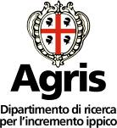 | 

Con lo sponsor di
 | 

ACCHETTOS
L'isola dei piccoli cavalieri
Sassari, Giardini Pubblici – 23 e 24 maggio 2009

Uno spazio dedicato ai più piccoli, per entrare in contatto con il mondo equestre e imparare a vivere la città nel rispetto dell'ambiente e del codice stradale. Questo e molto altro offrirà Acchettos - L'isola dei piccoli cavalieri, lo spazio dedicato ai bambini all'interno della II edizione di Caddos.

Caddos, nata da un'idea di Promoteo Servizi ed Eventi in collaborazione e con il patrocinio del Comune di Sassari, è la mostra-mercato del settore equestre che per il secondo anno torna nella città di Sassari. Un evento trasversale che interessa a vario titolo molteplici comparti della vita economica e sociale del territorio e che quest'anno si arricchisce di numerosi eventi collaterali.

Tra questi, appunto, Acchettos (che in sardo significa “piccoli cavalli”): un vero e proprio evento nell'evento, dove i bambini potranno conoscere, attraverso il gioco, l'immenso mondo dei cavalli.

Sabato 23 e domenica 24 maggio, attraverso la partecipazione a laboratori a cielo aperto, i più piccoli potranno cimentarsi nella costruzione dei cavallini di canna e nella Cursa de su parafrittu (Corsa del fatto fritto), o salire in groppa ad un vero e proprio cavallo con il Battesimo della sella.

Ma non è tutto. Acchettos vuole anche essere un momento di informazione e formazione per i più piccoli, che potranno imparare le regole elementari del codice della strada e i principi dell'educazione ambientale. Sarà infatti creato, in collaborazione con il Comando di Polizia Municipale, un percorso di educazione stradale “a misura di bimbo”, con la realizzazione di un vero e proprio circuito in miniatura che i bambini percorreranno in sella ai pony, diretti da un Vigile Urbano.

Inoltre verrà allestita, in collaborazione con l'Assessorato all'Ambiente del Comune di Sassari, un'isola ecologica, in cui verrà insegnata la salvaguardia dell'ambiente attraverso piccoli gesti quotidiani alla portata di tutti.

Un'area sarà infine dedicata al cavallo nel sociale, grazie al contributo della ASD Il Monello, la ASD Gioscari e l'Opera Gesù Nazareno.

Acchettos è dunque un appuntamento imperdibile per i più piccoli, che potranno godersi due giorni all'aria aperta entrando in contatto con gli animali presenti ai Giardini e scoprendo storie e personaggi del mondo dei cavalli.

Informazioni:
Promoteo Servizi ed Eventi
Via Marghinotti 30 – 07100 Sassari
[t]/[f] 079250544
[@] comunicazione@promoteo.eu
[w] www.promoteo.eu
[w] www.caddos2009.blogspot.com

Ubicazione bancarelle

(IL SABATO POMERIGGIO DEL 23 E LA DOMENICA DEL 24 MAGGIO)

UBICAZIONE | NUM
PIAZZA D'ARMI (MANNO/ASPRONI) | 45
PIAZZA D'ARMI (PESCIVENDOLI) | 11
VIA ASPRONI (P.ZZA D'ARMI/C.SO M. DI SAVOIA) | 7
C.SO M. DI SAVOIA (ASPRONI/MANNO) | 26
C.SO M. DI SAVOIA (MANNO/ASPRONI) | 67
VIA MANNO (lato Giardini – ist. Magistrale – lato ex ospedale civile) | 58
VIA MAZZINI (C.SO M. DI SAVOIA/VIA CAVOUR) | 18
VIA E. COSTA (MAZZINI/MASIA) | 15
VIA MASIA (E. COSTA/C.SO M. DI SAVOIA) | 7
TOTALE | 254

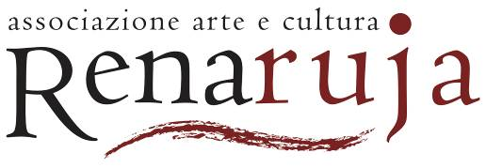

CAVALCATASARDA.IT
Il progetto Cavalcatasarda.it nasce per volontà dell'Associazione “Arte e Cultura Renaruja” che ha voluto creare una finestra sul mondo per una delle maggiori feste del panorama artistico e culturale della Sardegna. L'idea del progetto arriva dalla consapevolezza che nelle feste popolari della nostra isola, nelle tradizioni di folklore, nella rappresentazione dell’arte locale, vi sia una immensa eredità.
Cavalcatasarda.it è una iniziativa patrocinata dal Comune di Sassari che vuole essere un vero e proprio punto di accesso, di incontro e di sviluppo per il Nord Ovest della Sardegna. Uno strumento attraverso il quale fare promozione turistica del territorio.
Il nuovo sito internet dedicato interamente alla tradizionale sfilata pone l’attenzione sulla storia, risaltando le origini della cavalcata; sulle tradizioni della festa, utili per comprendere meglio la struttura e la logistica della manifestazione; sui costumi, vero e proprio elemento artistico d’attrazione e, soprattutto, sulle immagini. E' presente un archivio fotografico di alta qualità che, di anno in anno, accrescerà la banca dati dei costumi e della festa: Incalcolabile patrimonio di arte e cultura di Sardegna. Elemento fondante, è lo sviluppo del sito in 4 lingue, utile ad illustrare a quante più persone possibile la bellezza dell'evento.

